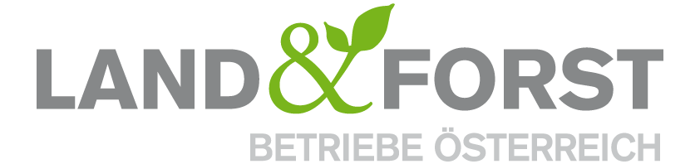
PRESSEINFORMATION
Wien, 7. Juli 2021

Das neue EAG: gut, aber noch viel Potential
Die Land&Forst Betriebe Österreich begrüßen das neue EAG, sehen das Potential der Biomasse noch nicht ausgeschöpft und hoffen auf breite Unterstützung bei den Standortfragen.

Wien – Die Land&Forst Betriebe Österreich bewerten das neue EAG (Erneuerbaren-Ausbau-Gesetz) als einen wichtigen Schritt in die richtige Richtung, sehen aber gleichzeitig das Potential der Biomasse noch längst nicht ausgeschöpft. LFBÖ-Präsident Felix Montecuccoli betont den wichtigen Beitrag für das angestrebte Ziel der Klimaneutralität und erhofft sich auch bezugnehmend auf die Standortfragen breite Unterstützung.

Rechtzeitig vor der Sommerpause wurde das neue EAG im Nationalrat beschlossen. Die Land&Forst Betriebe Österreich begrüßen das neue Gesetz, sehen aber gleichzeitig das Potential der Biomasse als Energieträger noch längst nicht ausgeschöpft. LFBÖ-Präsident Felix Montecuccoli beurteilt das EAG folgendermaßen: „Das nun verabschiedete Gesetz ist ein wichtiger Schritt in die richtige Richtung, die Energie in Österreich in naher Zukunft klimaneutral zu machen. Biomasse und speziell Holz aus heimischen Wäldern leistet einen wichtigen ökologischen Beitrag zur Dekarbonisierung unseres Energiebedarfs. Das nun vorliegende Gesetz schöpft dieses Potential allerdings noch lange nicht aus, wir sind aber zuversichtlich, dass die Wertschätzung weiter steigen wird.“

Jetzt gilt es auch, die Standortfragen zu klären
Montecuccoli weist gleichzeitig auch auf einen weiteren wichtigen Punkt hin: „Jetzt, da dieses zukunftsweisende, ökosoziale Gesetz auf breite Zustimmung aller Umweltpartner, besonders der Grünen Partei und aller Umweltorganisationen stößt, hoffen wir gleichzeitig auch auf deren Unterstützung, wenn es um die Standortfragen geht, woher denn diese Energie kommt.“

Die Land&Forst Betriebe Österreich sind die freiwillige Vereinigung österreichischer Landbewirtschafter, mit der Zielsetzung, Österreichs Wälder und Felder als betriebliche Grundlage und gesellschaftlichen Mehrwert zu erhalten und Bewusstsein für die Anliegen privater land- und forstwirtschaftlicher Betriebe und deren Tätigkeit zu schaffen. Die Mitgliedsbetriebe der Land&Forst Betriebe Österreich bewirtschaften zusammen mehr als ein Viertel des österreichischen Waldes und produzieren jede fünfte Tonne des österreichischen Getreides.

Kontakt
Land&Forst Betriebe Österreich
Thomas von Gelmini
Presse und Öffentlichkeitsarbeit
Tel.: +43 (0)1 5330227 21
Mobil: +43 (0) 664 149 16 15
E-Mail: gelmini@landforstbetriebe.at
Web: www.landforstbetriebe.at

